RADNI ODGOJ( 2 sata) : KREATIVNO -RADNE AKTIVNOSTI: Rad s umjetnim materijalom
Izrada cvijeta od kutija za jaja

Za današnji zadatak trebamo:
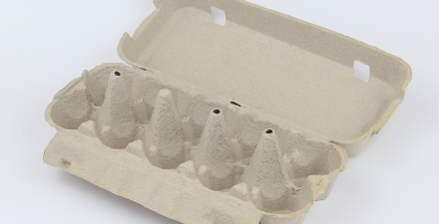

-kutija za jaja lijepilo

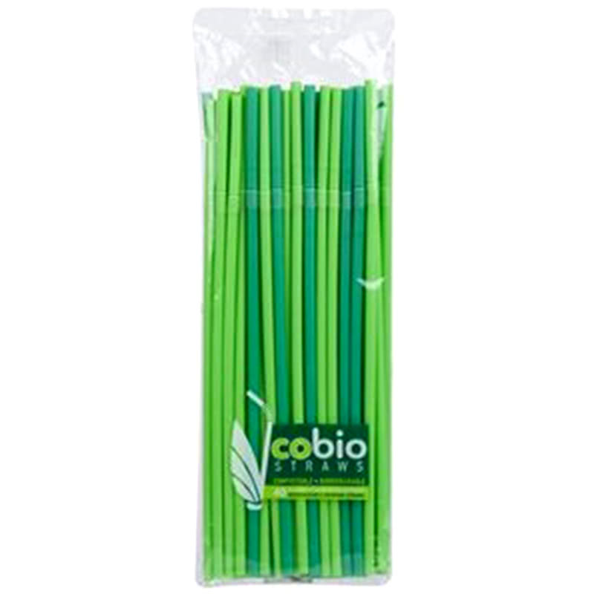
škare
slamčice
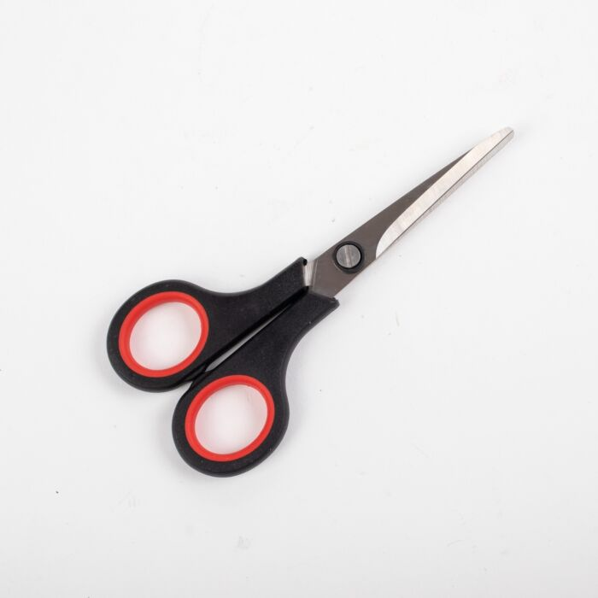

Upute za rad:
- Izreži zajedno sa mamom iz kutija za jaja cvjetne oblike
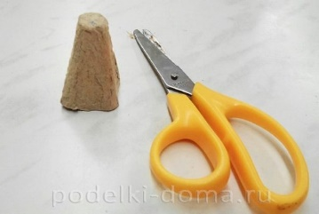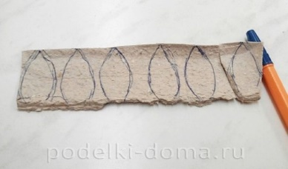

- Uz pomoć ljepila spoji oblike ( u tome će ti malo mama pomoći)

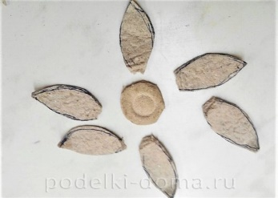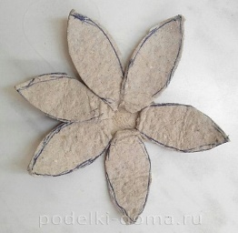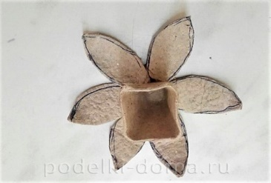

- Provuci slamčicu kroz rupice ( to možeš i sam 😊 )
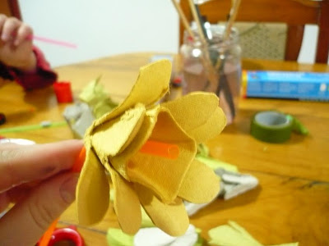

- Oboji cvjetove temperom i dodaj listiće od kolaž papira ( i to možeš sam 😊 )
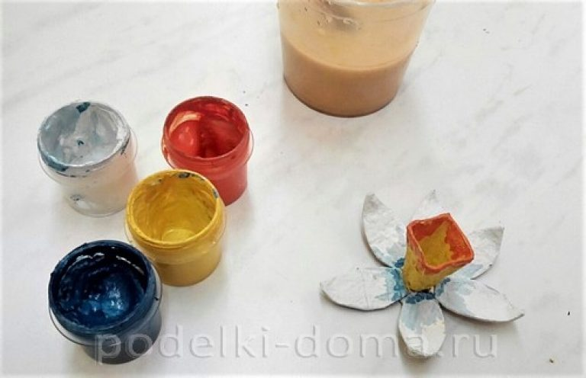

KOMUNIKACIJA : Književnost i stvaralaštvo : Priča: Miš; Božidar Prosenjak

Sigurno već znaš kako ide priča o Mišu koji si slušao ovaj tjedan.
Danas ćemo tu priču ponoviti na način da prvo pogledaš sličicu i veliš što vidiš na sličici. Zatim ćeš pročitati rečenicu. ( S:G: - prvo će je pročitati mama, a zatim i ti)
Tu istu rečenicu pokušat ćeš sastaviti od ponuđenih riječi, koje najprije moraš izrezati.
Kada si riješio zadatak ispričaj uz pomoć listića i slikovnih prikaza priču .
( I.M: - slaže listiće onim redom kako su se dešavali u priči – prvo- onda)

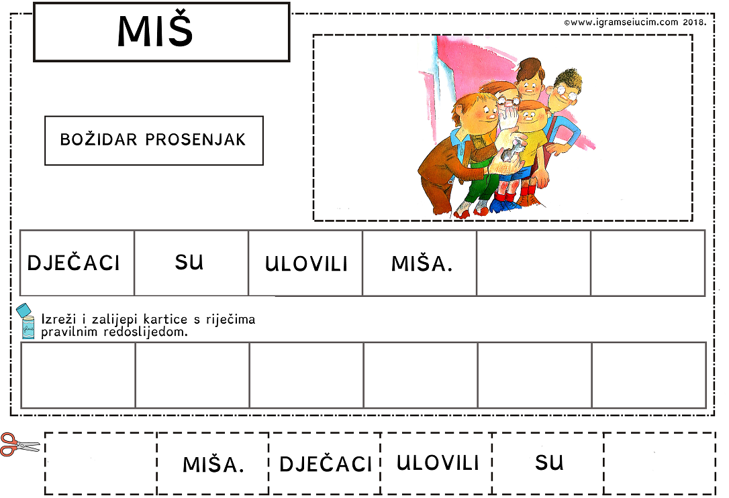

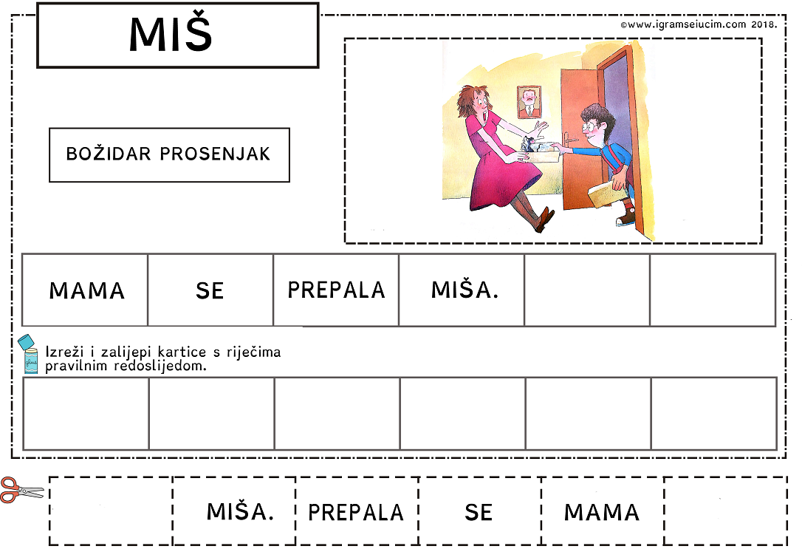

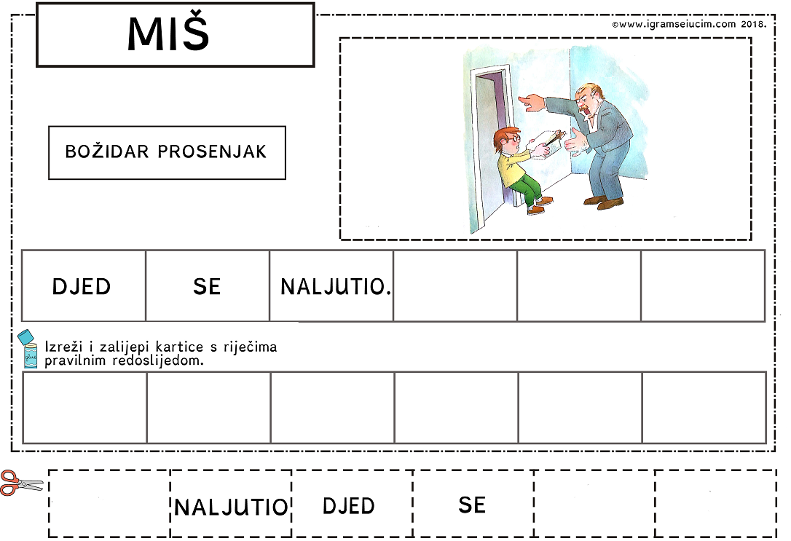

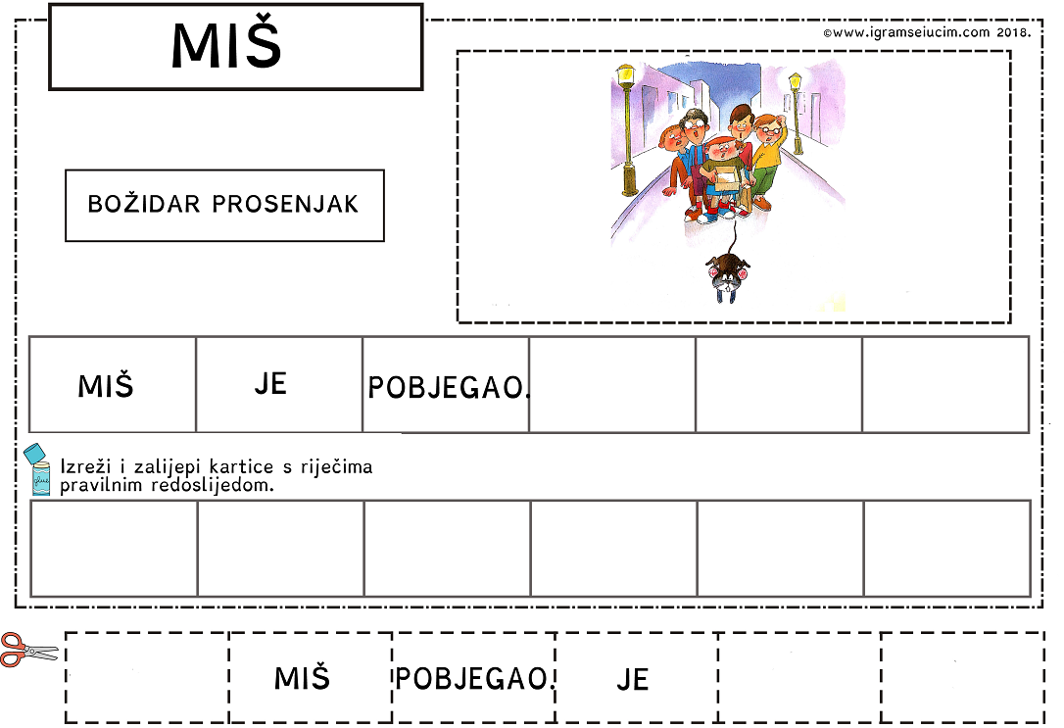 SRETNO SVIMA U RADU TE UGODAN I VESELI VIKEND !

